Bienvenue à

**[Nom de votre territoire]**

**Coordonnées**

[Adresse]

Tél :

Fax :

Courriel :

Site internet :

Logo de votre territoire

Accueillir

Agir

Découvrir

Vivre ensemble

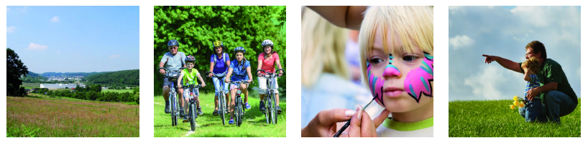

**[TEXTE LIBRE]**

**[image]**

CE GUIDE EST FAIT POUR VOUS

Habiter dans une commune rurale, c’est bénéficier d’un cadre de vie agréable, mais pas seulement...

Que vous veniez d’arriver ou que vous soyez installés depuis plusieurs années, une bonne connaissance de votre territoire est le meilleur moyen de bien s’y sentir.

Vous trouverez donc dans ces fiches une présentation du bassin de vie dans lequel s'inscrit votre commune, un annuaire des services et des activités des éléments utiles à rappeler sur la vie en communauté et le respect de chacun un agenda des dates à ne pas manquer

Nous espérons que ce guide, dont la maquette a été réalisée par le Réseau Rural grâce à un financement de l’Etat et de l’Europe, contribuera à votre épanouissement sur ce territoire.

SOMMAIRE

* Présentation de la commune
* Offre locale du territoire
* Règles de bien vivre ensemble
* Agenda